

**Проект Coffee**

Техническое задание

**проект:**<http://cf.pulsarproduction.ru>

**login:** user

**pass:** ZX7wR]M69HZ3IGhYs

# О проекте

**Coffee** – страница одноименной кофейни “Coffee”. Цель проекта – рассказать клиентам о кофейне и предоставить возможность бронирования столиков. **Запрашивать доступ к этому файлу НЕТ НЕОБХОДИМОСТИ**!

# Назначение документа

Настоящий документ представляет собой техническое задание на разработку прикладного программного обеспечения на реализацию обучающего приложения. Содержит полный набор требований:

* Назначение и цель документа
* Архитектура системы
* Функциональные требования
* Описание пользовательских интерфейсов
* Нефункциональные требования

Описание дизайна приложения, спецификации систем, не входящие в рамки данного документа, представлены отдельной документацией.

# Термины и аббревиатуры

| ПО | Программное обеспечение |
| --- | --- |
| Поп-ап | Всплывающее окно |
| ОС | Операционная система |

# Технический порядок взаимодействия Исполнителя с Заказчиком

1. Разработка сайта может быть начата только после получения Исполнителем от Заказчика всего имеющегося контента.
2. Документы/материалы, подлежащие согласованию Заказчиком:
   1. Расширенное Техническое задание, с описанием всех модулей разрабатываемого продукта;
   2. Макет дизайна страниц;
   3. Прототип проекта;
   4. Окончательный вариант проекта.
3. Заказчик обязуется рассматривать предоставленные на согласование материалы в течение 5-ти рабочих дней с даты их предоставления, направить список замечаний или согласовать путем уведомления Исполнителя в письменной форме по e-mail. В случае если в течение 5-ти рабочих дней с даты предоставления материалов на адрес Исполнителя по электронной почте не был направлен список замечаний, переданные Исполнителем на согласование материалы считаются согласованными Заказчиком.
4. При несвоевременном предоставлении Заказчиком необходимых материалов или согласований на срок более пяти рабочих с момента запроса, Заказчик согласен на соответствующее увеличение сроков разработки игровых механик без штрафных санкций к Исполнителю.
5. Заказчик может внести правки в разработанную часть не более трёх раз в объеме не превышающим 5% от всего объема.
6. Обмен данными, для сообщений менее 5 мегабайт, ведется по электронной почте.
7. Все материалы, относящиеся к проекту, полученные от Заказчика и/или разработанные Исполнителем по ходу реализации проекта, являются интеллектуальной собственностью Заказчика, и по окончании проекта должны быть переданы Заказчику.

# Функциональные требования к разрабатываемому решению

## Макет

Макет проекта отрисован в figma: <https://www.figma.com/file/MzyKqkJD5c8IZAup3STJS0/Projects?node-id=0%3A1>

## Раздел Меню

Раздел меню содержит следующие разделы:



* При клике на таб Главная выполняется переадресация в блок хедера.
* При клике на таб О нас выполняется переадресация в блок О нас.
* При клике на таб Кофе выполняется переадресация в блок с меню.
* При клике на таб Отзывы выполняется переадресация в блок с отзывами.
* При клике на таб Блог выполняется переадресация в блок с постами.

Тайтл главной страницы: Coffee.

## Хедер

Раздел Хедер содержит кнопку “Начать”, которая ведет в раздел “Вы найдете кофе на любой вкус”. Также в данном разделе содержится ссылка на ютуб с промо-роликом кофейни и описанием кофейни.

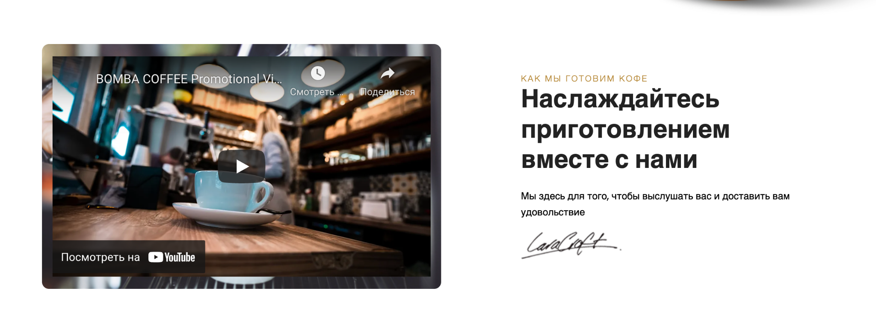

## Вы найдете кофе на любой вкус

В данном разделе отображаются карточки с меню. Каждая из карточке содержит в себе:

* название напитка
* описание
* стоимость

Всего в блоке содержится четыре столбца с карточками.

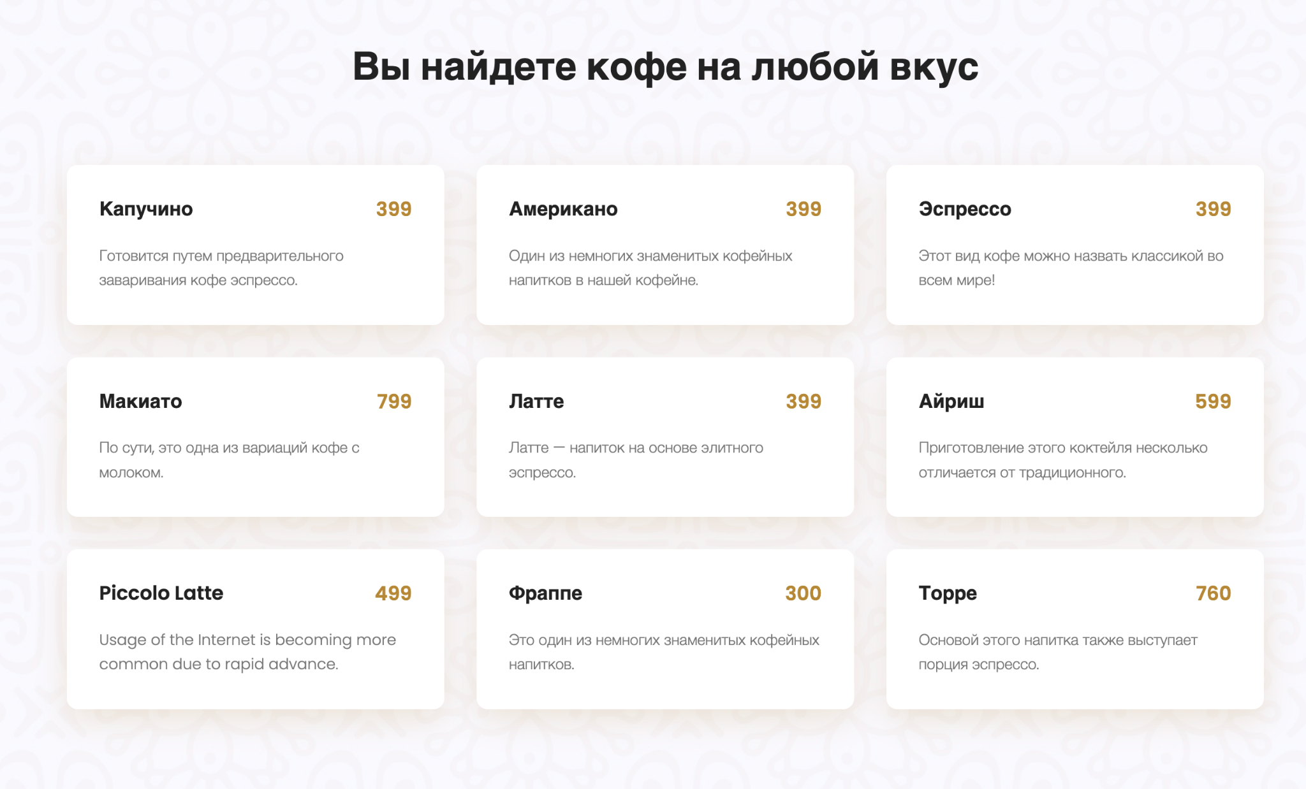

При клике на карточку открывается попап с детальным описанием выбранного напитка:

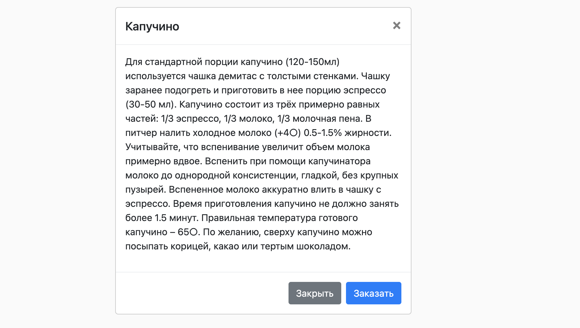

В попапе отображается заголовок, где содержится название напитка (шрифт 16 px, цвет черный). Заголовок отделен дивайдером от блока описания. Блок описания содержит информацию о напитке и рецепте. Цвет текста блока описания - серый. Также в попапе отображается кнопка “Закрыть” (цвет кнопки – серый, шрифт белого цвета). И кнопка Заказать – цвет синий, шрифт белый. Фон главной страницы заблюрен во время того, как активен попап.

## Прекрасное рядом

Данный блок содержит галерею с фотографиями кофейни и меню. При клике на фотографию открывается режим просмотра галереи.

## Слайдер галереи

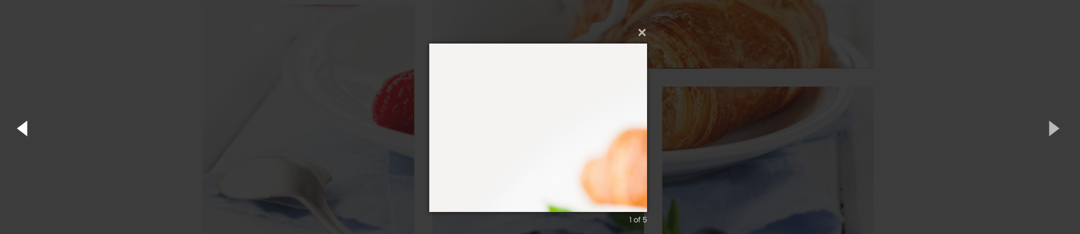

Когда пользователь выбирает нужную карточку, то фон затемняется и по центру отображается выбранная фотография. Под ней отображается пагинация (позиция выбранной фотографии из N возможных). При клике на крестик карточка закрывается. Клик вправо-влево – открывается карточка, находящаяся слева или справа.

## Раздел Отзывы

В данном разделе содержатся отзывы клиентов. Отзыв содержит:

* Имя автора
* рейтинг заведения (количество звезд, целое число)
* комментарий

Счетчики: заказов, счастливых клиентов, посетителей и городов присутствия.

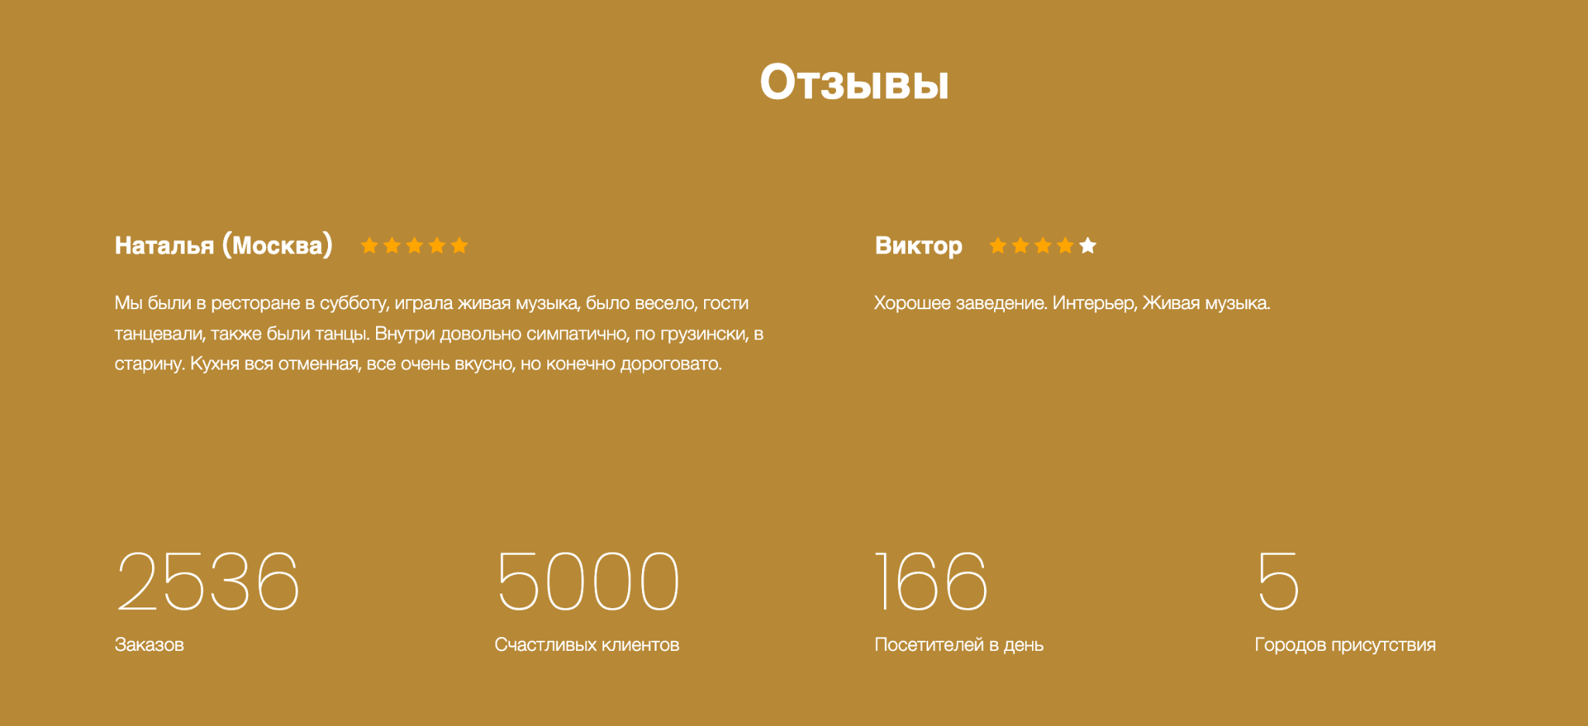

## Раздел Блог

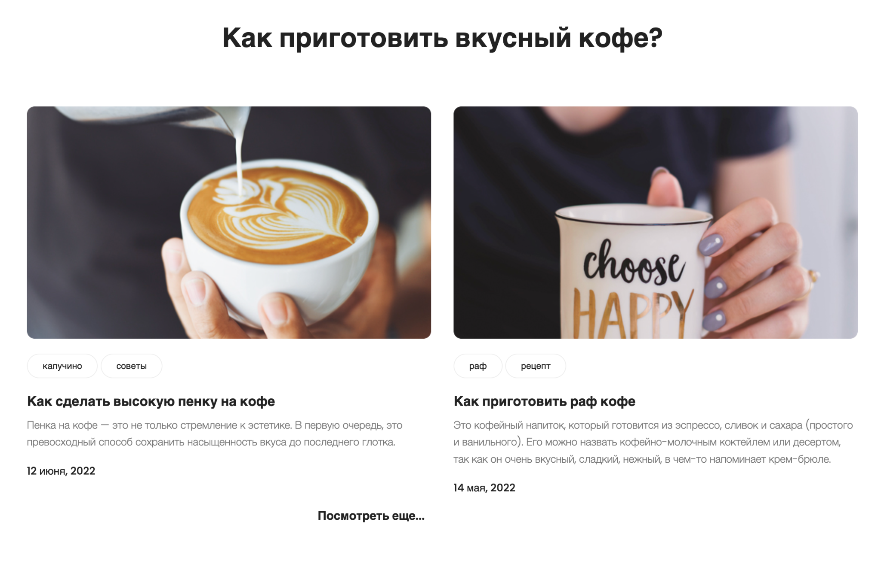

Раздел содержит в себе:

* заголовок раздела
* карточки постов (по две в ленте)
* каждая из карточек содержит:
  + изображение
  + теги поста
  + название поста
  + описание
  + дату публикации
* кнопка “Посмотреть еще…”

При клике на кнопку “Посмотреть еще” открывается страница со всеми постами блога.

## Раздел Забронировать Столик

Форма бронирования столика содержит следующие поля:

* Имя
* Email
* Номер телефона
* Время
* Количество мест
* Дата
* Сообщение
* Кнопка Забронировать

Поле Имя имеет тип text, поле обязательное для заполнения, минимальное значение поля - 1, максимальное - 50.

Поле Email поле обязательное для заполнения, имеет тип email.

Поле Номер телефона имеет тип tel, паттерн: 2[0-9]{3}-[0-9]{3}.

Поле Время содержит выпадающий список с доступным для бронирования временем.

Поле Количество мест – выпадающий список, количество мест отображается в формате:

N – N мест

N – N мест

Поле Дата – пикер выбора даты.

Поле Сообщение имеет тип message, максимальное значение для поля – 250 символов.

Поле “Проверочный код из смс”, данное поле принимает код длиною от 3 до 6 символов. Пользователь должен получить данный код при регистрации. Поле должно иметь ограничение minlength="3" и maxlength="6".

Поле “Ваши пожелания” содержит следующие чекбоксы:

01. Музыка в кафе

02. Столик на веранде

03. С животным

Пользователь выбрать может все опции.

Поле “Оплата заказа будет удобнее” содержит следующие радиобаттоны:

01. Карта

02. Наличные

Поле “Если у вас день рождения, прикрепите фото паспорта:” дает возможность прикрепить изображения: image/*,image/jpeg.

При нажатии на кнопку Забронировать выполняется проверка формы на валидность, после того, как мессадж будет отправлен, пользователю отображается модальное окно с информацией “Ваш столик на N персон забронирован на время NN часов”.

## Раздел Футер

Футер содержит в себе раздел “Мы в соцсетях” и ссылки, которые ведут н следующие соцсети:

* телеграм
* твиттер
* dribbble

Таже содержится блок с подпиской на новости. В блоке имеется поле “Подписаться на новости”. Кнопка “Подписаться!”. После нажатия на кнопку происходит подписка на новости и пользователю отображается уведомление “Спасибо, теперь вы с нами! Обещаем, спам рассылать не будем.”

В футере также отображается копирайт в формате “Copy @ 2022 год”, где Copy - название компании.

Блок с картой располагается в футере в рамке. Ширина рамки 2px. На карте отмечена метка с кофейней и отображается адрес кофейни в тултипе на метку. Пользователь может кликнуть на тултип и он скроется.

# Нефункциональные требования

### Требования по доступности

Проект должен быть доступен в формате 24/7. Провайдер, на чьём хостинге расположен проект гарантирует доступность сервиса и восстановление работоспособности в случае отказа системы. В случае, если произошел сбой работы сервера, исполнитель гарантирует устранение неполадок (установка обновлений операционной системы для сервера, восстановление сервера после сбоев, анализ журналов событий на сервере) в течение 3 (Трех) часов. Исключение: в ситуации форс-мажорных обстоятельств, на которые исполнитель не может повлиять (падение хостинга, обрыв линии связи до data-центра, недоступность DNS), время восстановления работы сервера может увеличиться.

### Требования к масштабируемости решения

Приложение должно проектироваться с учетом возможных частичных расширений функционала, которые не должны приводить к неправильной работе уже внедренного функционала.

### Требования к отказоустойчивости

Время обработки запросов пользователей ко внешним по отношению к приложению системам не должно превышать 5 сек., без учета времени передачи сообщений и обработки запросов внешних систем.

### Требования по обработке пользовательских интерфейсов

Отклик приложение на действия пользователя (открытие экранных интерфейсов) не должен превышать 0.5 сек., без учета нагрузки системных и процессов иных приложений на аппаратную составляющую локального компьютера или иного устройства пользователя.

### Требования к хранению персональных данных

Система не предназначена для хранения, обработки персональных данных и другой защищаемой информации.

### Требования к хранению истории событий

В системе должны храниться логи подключения и действий администратора Логи должны храниться не менее 3 месяцев.

### Требования к отсутствию несогласованного контента

В системе не должно быть иного контента (реклама, баннеры и пр.), кроме того который утвержден Заказчиком.

# Технические требования

### Требования к передаваемым материалам от Заказчика

* 1. Заказчик передаёт Исполнителю все имеющиеся в наличие информационные материалы для разработки в следующих форматах:
     + .doc, .pptx, .xlsx (документы MS Office), screenshot, pdf;
     + видео в форматах: .avi, mpeg4, DivX (Xvid) и пр.,
     + аудио дорожки в форматах: wav. aiff, ape, flag, mp3, ogg и пр. Запись аудио исполнителем предусматривается.
  2. Недостающий объем информации Исполнитель получает посредством интервью (или взаимодействия по емейл) с экспертами Заказчика.

1. Требования к графике
   1. Иллюстрации и графические элементы проекта будут разработаны Исполнителем и подлежат согласованию Заказчиком. Иллюстрации и графические элементы должны соответствовать брендбуку Заказчика и быть согласованы с Заказчиком.
   2. По согласованию с Заказчиком, допускается применение рисованной графики и/или фотографий со стоков. Если условия использования объекта в стоке не предусматривают передачу исключительных прав на графику или фотографию при покупке копии объекта, Стороны дополнительно согласовывают возможность работы с объектом с неисключительными правами на него.
2. Требования к содержанию
   1. Изменение содержания проекта в объеме более 5% в момент его сборки элементов не предусмотрено.
3. Требование к пользовательскому месту
   * + Минимальная аппаратная конфигурация: процессор с тактовой частотой 2,0 ГГц или выше оперативная память от 2 Гб
     + Минимальная пропускная способность интернет-канала: не менее 2 Мбит/с входящей скорости интернета, не менее 2 Мбит/с исходящей скорости
     + Работоспособность проекта обеспечивается на следующих конфигурациях программного обеспечения рабочего места:
       - Устройство: Компьютер, ноутбук
       - Операционная система Windows 10, MAC OS
       - Браузеры Google Chrome, Microsoft Edge – для актуальной (последней) версии соответствующего браузера